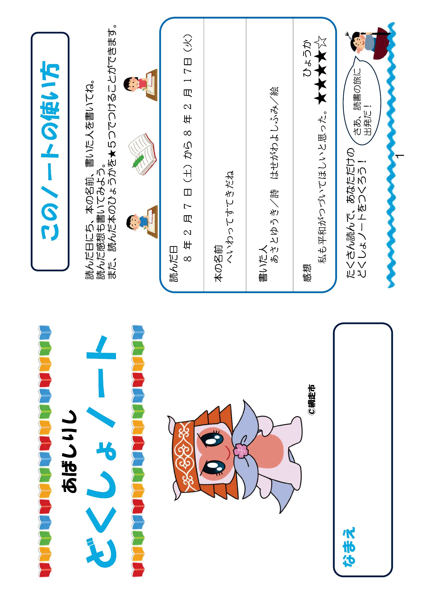
Ｎｏ．

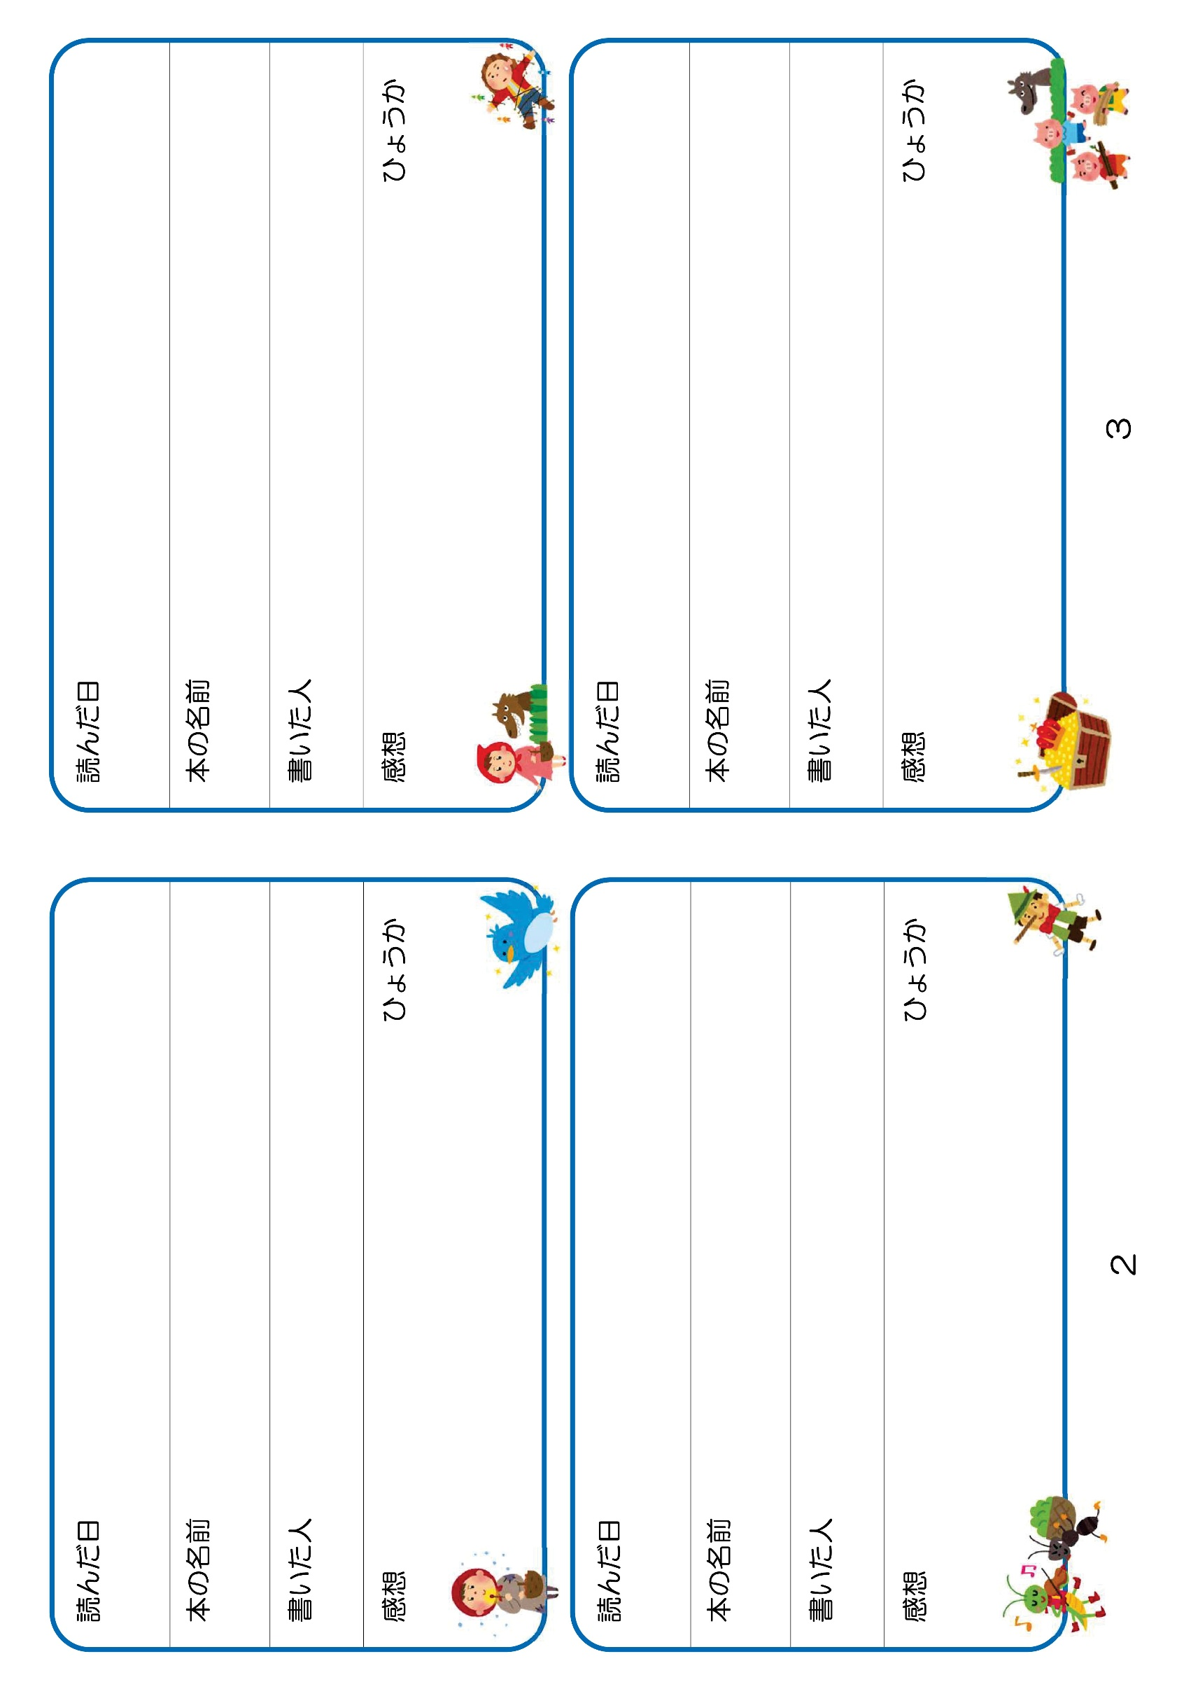

☆☆☆☆☆
年 月 日（ ） から 年 月 日（ ）

☆☆☆☆☆
年 月 日（ ） から 年 月 日（ ）

☆☆☆☆☆
年 月 日（ ） から 年 月 日（ ）

☆☆☆☆☆
年 月 日（ ） から 年 月 日（ ）
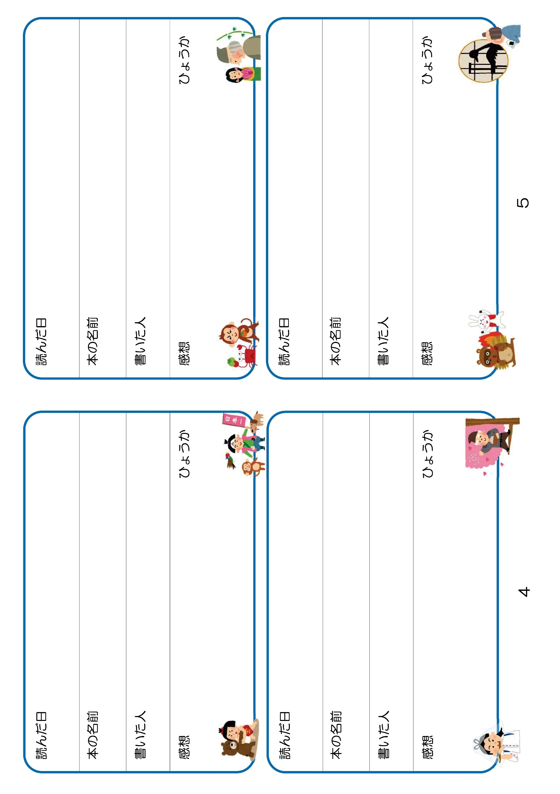

☆☆☆☆☆
年 月 日（ ） から 年 月 日（ ）

☆☆☆☆☆
年 月 日（ ） から 年 月 日（ ）

☆☆☆☆☆
年 月 日（ ） から 年 月 日（ ）

☆☆☆☆☆
年 月 日（ ） から 年 月 日（ ）
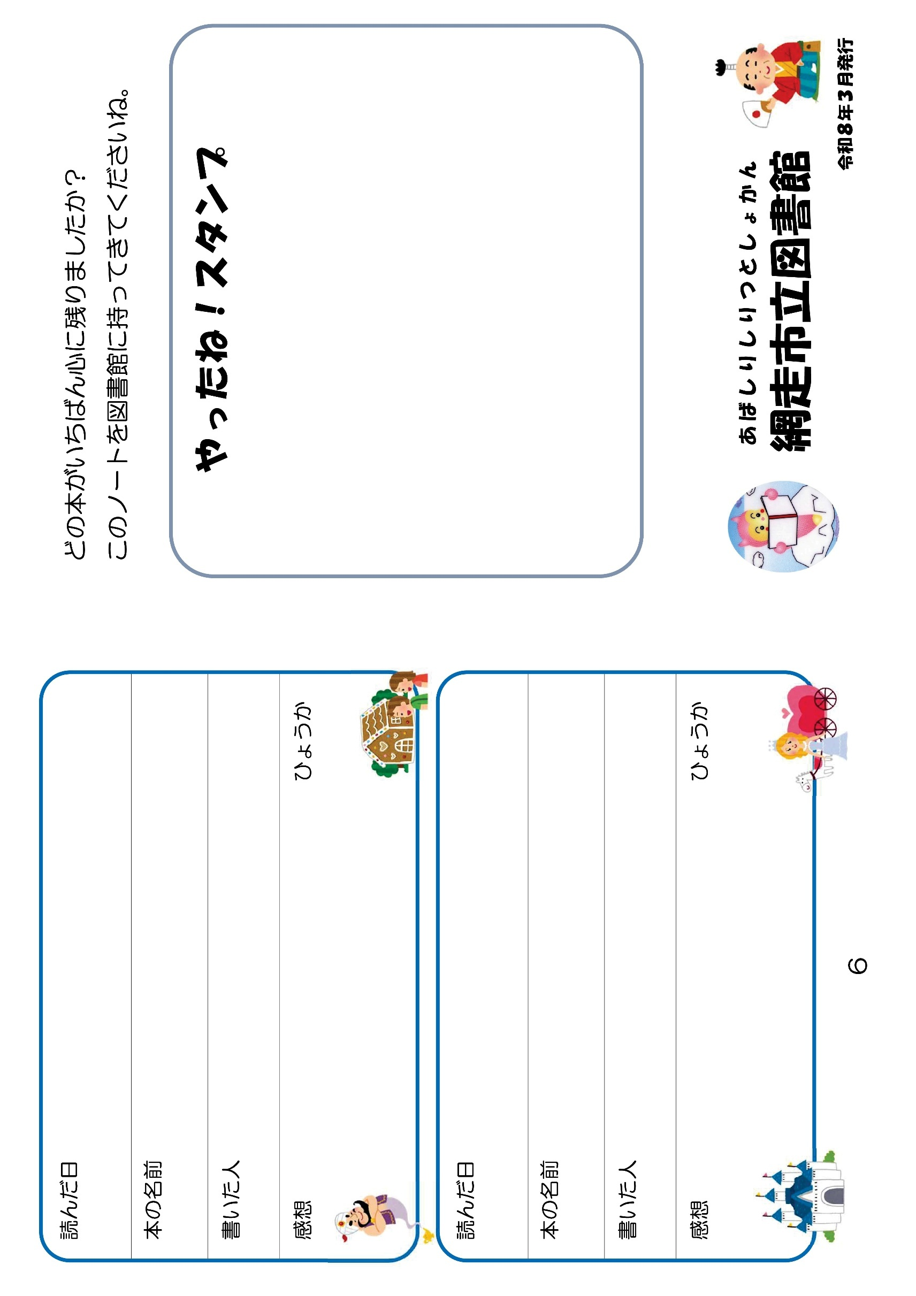

☆☆☆☆☆
年 月 日（ ） から 年 月 日（ ）

☆☆☆☆☆
年 月 日（ ） から 年 月 日（ ）
たっせい日 年 月 日

